Классный час

ЦЕЛЬ: воспитание патриотизма, духовно-нравственных качеств личности,
интереса к историческому прошлому и настоящему России.

ЗАДАЧИ:
познакомить с новыми страницами нашей истории;
подвести детей к пониманию смысла праздника;
воспитывать бережное отношение к окружающим людям.

ОБОРУДОВАНИЕ: электронная презентация, выставка книг об истории
России

ФОРМА: устный журнал

Ход мероприятия:

Актуализация знаний учащихся о государственных праздниках

Учитель: Сегодня, ребята, мы поговорим об одном очень важном государственном празднике, который наша страна отмечает с ноября 2005 года. Чтобы вы догадались, о каком празднике идёт речь, предлагаю вам поработать в группах.
Вам будут предложены карточки с названиями государственных праздников и их датами. Соотнесите даты и их названия.

12 декабря | День Победы
12 июня | Рождество Христово
4 ноября | Праздник Весны и Труда
23 февраля | День защитника Отечества
9 мая | День независимости России
1 мая | День народного единства
1 января | Новый год
8 марта | День Конституции
7 января | Международный женский день

(ребята, посоветовавшись в группах, называют по очереди дату и соответствующий праздник)

Определение темы

Учитель:

Итак, какой праздник отмечает в ноябре вся наша страна?
(День народного единства)
Кто из вас знает, что символизирует этот праздник?
(предположения учащихся)
Более полно о празднике – Дне народного единства узнаем на классном часе (с какого времени празднуется и что символизирует).

Выступление учащихся
Ребята, как называется страна, в которой мы живём? (Россия.) А как называется столица?
Давным-давно, в стародавние века, в древние времена, жили-были на земле русичи, искусные мастера и мастерицы, трудолюбивые землепашцы, храбрые, сильные, благородные воины. Жили они честно и славно, храмы да терема возводили, детей растили да песни слагали во славу Отечеству.

1-й ученик. Русские люди всегда любили свою Родину. Во имя ее они
совершали подвиги, слагали песни и былины, сочиняли стихи...
Широко ты, Русь, по лицу земли
В красе царственной развернулась!
У тебя ли нет богатырских сил,
Старины святой, громких подвигов?
Уж и есть за что, Русь могучая,
Полюбить тебя, назвать матерью,
Стать за честь твою против недруга,
За тебя в нужде сложить голову!

Учитель:
Какие чувства вызвало у вас это стихотворение?
(Чувство торжества и гордости за свою Родину — Россию, за ее могучий и славный народ)

Пословицы о Родине.

Учитель:
Какие пословицы о своей Родине и ее главных городах вы знаете?
(учащиеся перечисляют по очереди)

• Своя земля и в горсти мила. Своя земля — свой прах.
• Без корня и полынь не растет.
• Всяк кулик своё болото хвалит.
• Родимая сторона — мать, чужая — мачеха.
• Своя сторона по шерстке гладит, чужая насупротив.
• Новгород — отец, Киев — мать, Москва — сердце, Петербург — голова.
• Москва всем городам мать.
• Кто в Москве не бывал, красоты не видал.

Из истории праздника.

Учитель:
Праздник 4 ноября - День народного единства был установлен в честь победы русского народа в 1612 году над поляками.

Родина и единство... Расскажите, как вы понимаете эти слова, в чем смысл сегодняшнего праздника?
(В единстве, единении народа — сила России)
Но откуда мы с вами все это знаем? Правильно, из истории!

Ушли в историю года.
Цари менялись и народы,
Но время смутное, невзгоды
Русь не забудет никогда!

Учитель:
Давайте перенесемся на 400 лет назад в начало XVII века.
Вот пришёл недобрый день и час, навалились беды-несчастья, злые напасти на землю Русскую. Пришёл неурожай, а за ним и голод лютый. С голоду и с тоски-кручины начались меж людьми ссоры да раздоры.
А в это время пришла новая беда. Заметили враги, что ослабела Русь от раздоров да голода, обрадовались и выступили в поход на Москву, стольный град русский. Воевать задумали обманом – царя с собою привели фальшивого, самозваного. Обманутые крестьяне и горожане охотно присоединялись к войску самозваного царя, открывали перед ним, будто бы перед настоящим царём российским, свои ворота.
Однако самозванец и не думал исстрадавшийся русский народ защитить, спасти! Захватив Москву, власть, трон да корону царскую, принялся пировать да веселиться! Смертельная опасность нависла над землёю Русской – везде царили раздор да запустение, горе да отчаяние!

Работа в группах
Учащиеся составляют список, в который по
возможности включают слова: князья, бояре, духовенство, дворяне,
купцы, ремесленники, крестьяне, стрельцы, воеводы, казаки и др.

О Минине и Пожарском.
Но нашёлся на земле русской, в краю нижегородском удалой богатырь, добрый молодец Козьма Минин. И росту был не богатырского, но была в

нём сила духа настоящего богатыря, сердце пылкое и гордое, ум острый да смелый. В лихую годину выбрали нижегородцы Козьму своим старостой. Понял Минин, что надо не прятаться от напасти, а постоять за себя да за родимую землю, выступить против Самозванца.
Принялся Козьма Минин собирать силы и средства на освобождение Отечества. Поняли нижегородцы, что все они крепко-накрепко связаны единою бедой, единою надеждой. Собрались они на площади перед святою церковью и всё, что скопили за жизнь, полную лишений, стали отдавать на ополчение.
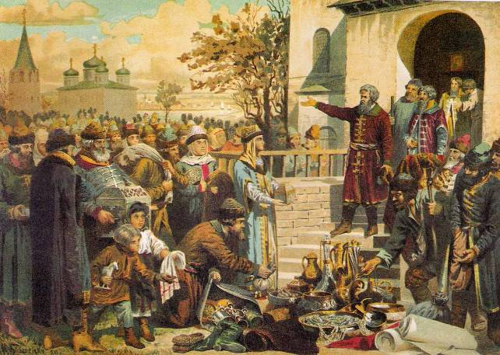
А.Кившенко «Воззвание Минина»

Собрать деньги на рать важно, но это ещё не главное. Главное – найти воинов в войско и полководца достойного. Остановили свой выбор нижегородцы на князе Дмитрии Пожарском – о нём по Руси шла добрая слава. Согласился князь возглавить войско.
Воевода найден, и войско со всей Руси собрано, осталось только его вооружить, как полагается. Долго ли, коротко ли, но изготовили нижегородские мастера оружие и доспехи.
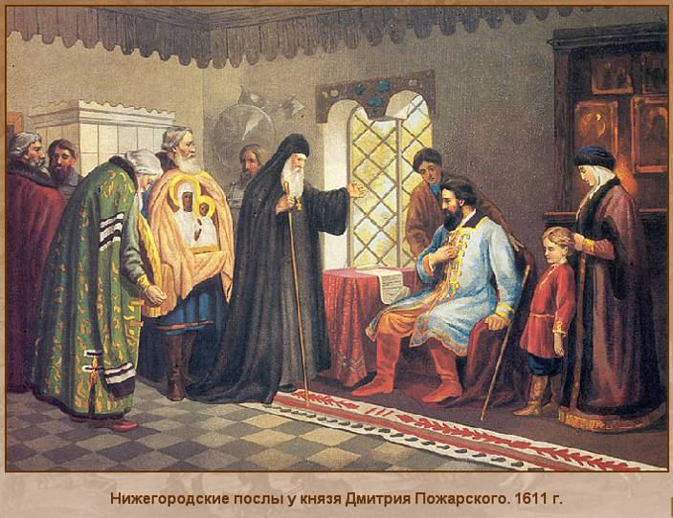

Работа со словарём Ожегова

Шлем-
Кольчуга-
Меч-
Ратник-
А народ всё прибывал в Нижний Новгород для защиты святой Руси!
И вот настал день, когда Нижний провожал ратников на битву. Грянули медью колокола. (Звучит в записи колокольный звон)
Ударили со стен пушки, развернулось и затрепетало на ветру княжеское знамя Дмитрия Пожарского. И вот сошлись противники в страшной сече. Застонала земля от тысячи копыт, зазвенели мечи, затрещали выстрелы.
Звучит в записи песня «Богатырская наша сила» (муз.А. Пахмутовой, сл. Н. Добронравова)
Тяжело было русским воинам, осада московского Кремля продолжалась несколько дней. Наконец обессилели враги, сдались войску Минина и Пожарского. Славил народ освободителей земли русской. И чаще всего звучали имена князя Дмитрия Пожарского и Козьмы Минина.

- И 4 ноября 1612 года Москва была освобождена от польских интервентов, конечно же, под предводительством Кузьмы Минина и Дмитрия Пожарского. Такой подвиг свидетельствовал о народном героизме, единстве
и силе народа Руси, независимо от национальностей, вероисповедания и
классовой принадлежности.
Бегут годы, медленно текут столетия, и каждое выдвигает своих героев, но есть страницы истории, которые ни зачеркнуть, ни забыть нельзя, как нельзя забыть людей, жизнью своей возвеличивших родную землю. Такими были Дмитрий Пожарский и Козьма Минин, такими остались в веках.

Стихотворение «Не забудет наш народ доблесть наших воевод»
Н. Кончаловской.
Добрый памятник поставлен
Двум героям всей страной
В знак того, что был избавлен
От бесчестья край родной.
Он отмечен годом, днём,
И начертано на нём:
«Гражданину Минину
И князю Пожарскому -
Благодарная Россия».
От сверженья власти царской
Столько много лет подряд
Смотрят Минин и Пожарский
На торжественный парад.
Указав рукой литою
На величественный вид
И на племя молодое,
Минин словно говорит:
«Полюбуйся ныне, княже,
На страны родной дела.
Не могли мы думать даже,
Чтобы Русь такой была!
Подивись-ка их военной
Силе необыкновенной,
И послушай эти песни,
И на лица погляди…
Их дела ещё чудесней
Ожидают впереди!»

Блиц-опрос
Ребята, так кто же такой патриот? (Тот, кто любит свою Родину, защищает её от врагов.)
Кто прославил землю Нижегородскую? (Князь Дмитрий Пожарский и Козьма Минин.)
Что помогло победить врага? (Единение народа.)

- День освобождения Москвы от захватчиков празднуют как праздник дружбы и единения, праздник любви и согласия, веры в то, что Бог в правде, а не в силе.
Помните лозунг победителей?

«Держаться вместе,
любить и помогать друг другу,
уметь искренне прощать обидчика»

- В заключение возьмемся за руки и все вместе произнесем главные слова:
Главное — вместе!
Главное — дружно!
Главное — с сердцем горящим в груди!
Нам равнодушие не нужно!
Злобу, обиду прочь гони!

Выставка книг

- Обращаю ваше внимание на выставку книг и исторических кинофильмов,
повествующих о доблестных подвигах наших русских воинов.

Учитель. Ребята, а как вы понимаете, что это такое – единство? Давайте с вами создадим цветок единства.
/У детей лепестки, на которых написаны слова: согласие, объединение, дружба, надежда, мир, доброта./

Учащиеся. Единство – это объединение всех людей.
Единство – это согласие народа.
Единство – это когда есть общая надежда.
Единство – это мир и дружба.
Единство – это доброта, понимание и прощение.

/На доске появляется цветок единства/

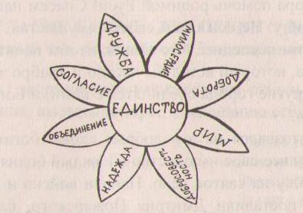

Ученик. В День единства будем рядом,
Будем вместе навсегда,
Все народности России
В дальних селах, городах!

Итог классного часа

Учитель. Вы ещё дети. Но всё-таки давайте и мы с вами подумаем, чем можем помочь объединению и единству.

Учащиеся. Дружить, сделать наш класс дружным, ведь мы – это маленькое общество.

Учитель. На празднике всегда звучат пожелания. Какие пожелания вы бы хотели сказать всем людям нашей Родины?

Учащиеся. 1. Я желаю людям нашей страны дружбы и красоты.
2. Я желаю, чтобы ум был в ладу с сердцем.
3. Я желаю жить в согласии со своей совестью.
4. Я желаю единомыслия.
5. Я желаю людям моей Родины быть едиными и мирно жить всем народам.

Песня «Я, ты, он, она – вместе целая страна»

Литература

1. Архипова И. Ю. Славься, Отечество наше! / И. Ю. Архипова, С. М. Даниленко //Читаем, учимся, играем. - 2006. - N 4. - C. 4-8.
2. Барыбин А. Как появился двуглавый орел в гербе России // Наука и жизнь. – 2001. - № 3. – С 47-51.
3. Степанов П.В. «Феномен толерантности», // «Классный Руководитель»,
№ 3, 2004 г.
4. Сукиасян Э.Р. «Толерантность – это только начало», // «Час ноль», №
6, 2005 г.
5. «Пакет-комплект документальных материалов «История Холокоста»,
М., 2001 г.

